*“Tremendo esfuerzo, no escribirle, no hablarle, cada instante un eternidad y pasan los segundos y los minutos y pasan los días y las semanas y estas contento, por fin estas liberto, ya no te hace más falta, ya no piensas en ella, pero de repente un día por accidente la ves… y de golpe te das cuenta que todo ha sido en vano...”*

## En vano

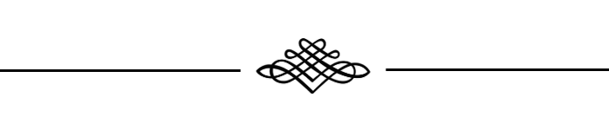

Incontables veces de mi mente he querido borrarte

cuantas veces de mi corazón he querido arrancarte

cuantas veces de tu fragancia he querido alejarme

incontables veces de la luz de tu sonrisa he querido ocultarme

y cuando ya creo haberlo logrado

cuando siento a mi alma de la tuya haber separado

cuando mi corazón al fin siento liberto

solo basta contemplarte un efímero momento

y en vano todo lo que he luchado

en tu amor de nuevo quedo atrapado.